
РАБОЧИЙ ГРАФИК (ПЛАН) ПРОВЕДЕНИЯ ПРАКТИКИ
студента 2 курса Института механизации и технического сервиса
Казанского государственного аграрного университета
Гарифьянов И. Т.
(Ф.И.О. студента)
кафедра ТАиБТП Казанского ГАУ
(наименование предприятия, местонахождение)
С 30.11.2024 по 16.05.2025 г.

№ недели практики | Наименование этапов | Виды работы студента | Количество рабочих дней
1 | Подготовительный этап  Прибытие студента на место практики.  Представление студента руководителю  практики от предприятия. | Вводный инструктаж по технике безопасности.  Экскурсия по предприятию (учреждению).  Знакомство с руководителями и специалистами.  Определение рабочего места, распорядка дня и служебных обязанностей студента-практиканта.  Первичный инструктаж на рабочем месте. | 1
2 | Выполнение программы практики  (общее задание)  Теоретические и экспериментальные научные исследования Подготовка ВКР | Работа с литературой по теме НИР; анализ научно-теоретического материала; постановка и проведение научного исследования, наблюдения, эксперимента; сбор фактического материала для НИР; апробация результатов НИР на конференциях, семинарах; публикация статей, тезисов докладов; подготовка отчета о НИР; описание методики исследования; подготовка рукописи основной части ВКР; оформление списка литературы, приложений; - подготовка научного доклада об основных результатах подготовленной выпускной квалификационной работы; формулирование выводов и рекомендаций  Подготовка отчета о практике. Консультации с руководителем практики. | 15
3 | Выполнение программы практики  (индивидуальное задание)  Изучение новых конструкций машин и оборудования в соответствии с темой выпускной квалификационной работы. | Мероприятия по сбору, обработке и систематизации фактического материала, наблюдения, измерения.  Подготовка отчета о практике.  Консультации с руководителем практики. | 15
4 | Заключительный этап  Завершение программы практики.  Оформление необходимых документов.  Завершение работы над отчетом по практике. | Завершение анализа, обработки и систематизации полученных данных.  Оформление отчета по практике. | 1
Руководитель практики
от Казанского ГАУ Синицкий С.А. _______________________
(Ф.И.О) (подпись)
Руководитель практики
от профильной организации ___________________________________ _______________________
(Ф.И.О) (подпись) М.П.
Студент Гарифьянов И. Т. _______________________
(Ф.И.О) (подпись)

СОДЕРЖАНИЕ И ПЛАНИРУЕМЫЕ РЕЗУЛЬТАТЫ ПРЕДДИПОМНОЙ ПРАКТИКИ
Студента 2 курса Института механизации и технического сервиса
Казанского государственного аграрного университета
Гарифьянов И. Т.
(Ф.И.О. студента)
кафедра ТАиБТП Казанского ГАУ
(наименование предприятия, местонахождение)
С 30.11.2024 по 16.05.2025 г.

- Содержание практики:
Основной целью НИР обучающегося является развитие у него способностей к самостоятельным научным исследованиям, связанным с решением профессиональных задач.
Задачи НИР:
- углубление знаний в области методологии научного исследования, овладение его инструментарием;
- классификация проблем, нахождение взаимосвязи между ними, выделение из них главных и второстепенных, актуальных и менее актуальных, научных и обыденных;
- формулировка и решение задач, возникающих в ходе научно-исследовательской работы;
- разработка рабочих программ и методик проведения научных исследований и технических разработок;
- разработка физических и математических моделей исследуемых процессов, явлений и объектов, относящихся к процессам механизации, электрификации, автоматизации сельскохозяйственного производства, переработки сельскохозяйственной продукции, технического обслуживания и ремонта машин и оборудования.
НИР предполагает исследовательскую работу, направленную на развитие у обучающихся способности к самостоятельным теоретическим и практическим суждениям и выводам, умений объективной оценки научной информации, свободного научного поиска и применение научных знаний в образовательной деятельности.
НИР включает как общую программу для всех обучающихся по конкретной образовательной программе, так и индивидуальную программу, направленную на выполнение конкретного задания по индивидуальному плану НИР обучающегося.
Общий контроль и руководство НИР обучающихся по направленности (профилю) подготовки осуществляет руководитель программы магистратуры.
Конкретное руководство индивидуальной частью программы НИР обучающегося осуществляет научный руководитель. Направление работы определяется в соответствии с темой выпускной квалификационной работы.
Индивидуальный план НИР разрабатывается обучающимся совместно со
своим научным руководителем. Утверждение тем, обсуждение плана и промежуточных результатов НИР обучающихся проводится на заседании кафедры.
Для организации научно-исследовательской работы обучающихся выпускающей кафедрой, где реализуются магистерские программы, составляется расписание установочных, индивидуальных консультаций и групповых контрольных мероприятий.
НИР в семестре может осуществляться в следующих формах:
- осуществление НИР в рамках бюджетной научно-исследовательской работы кафедры (сбор, анализ научно-теоретического материала, сбор эмпирических данных, интерпретация экспериментальных и эмпирических данных);
- выполнение научно-исследовательских видов деятельности по планам НИР, в рамках грантов, осуществляемых на кафедре;
- участие в выполнении научно-исследовательских работ, проводимых кафедрой;
- участие в организации и проведении научных, научно-практических конференций, круглых столов, дискуссий, диспутов, организуемых кафедрой или факультетом вуза;
- участие в конкурсах научно-исследовательских работ, в том числе, организуемых вузом;
- осуществление самостоятельного исследования по актуальной проблеме в рамках выпускной квалификационной работы;
- подготовка и публикация авторских и совместных статей в научных сборниках и периодических изданиях (в том числе в ведущих рецензируемых научных журналах и изданиях, рекомендованных Министерством образования Российской Федерации);
- ведение библиографической работы с привлечением современных информационных и коммуникационных технологий;
- разбор, конспектирование, рецензирование и обсуждение научных статей и монографий;
- обобщение и систематизация теоретических и методических подходов представителей ведущих научных школ по исследуемой проблематике; подготовка квалифицированного литературного обзора и включение его в выпускную квалификационную работу;
- участие в подготовке плана и отчета кафедры по НИР;
- выполнение отдельных видов заданий, определяемых индивидуальным планом НИР обучающегося;
- подготовка разделов выпускной квалификационной работы.
В зависимости от имеющихся возможностей проведения научных исследований кафедрой конкретизируется перечень форм научно-исследовательской работы.
- Планируемые результаты практики:
Код компетенции | Результаты освоения ОПОП.  Содержание компетенций  (в соответствии с ФГОС ВО) | Перечень планируемых результатов при прохождении практики
УК-6 | Оценивает свои ресурсы и их пределы, оптимально их использует для успешного выполнения порученного задания | Знать: основные фундаментальные вопросы о работе в коллективе; понятия толерантности; социальные, этнические, конфессиональные и культурные различия в обществе  Уметь: работать в коллективе, толерантно воспринимая социальные, этнические, конфессиональные и культурные различия  Владеть: навыками работы в коллективе, толерантно воспринимая социальные, этнические, конфессиональные и культурные различия
ОПК-1 | Способен анализировать современные проблемы науки и производства, решать задачи развития области профессиональной деятельности | Знать: логику принятия решений, логику общения и разрешения конфликтов; основные понятия и содержание психологического знания; основные методы самоконтроля.  Уметь: быстро и правильно совершать стандартные операции мышления; рефлексировать индивидуально-психологические особенности, способствующие или препятствующие выполнению профессиональных действий; использовать различные формы и методы саморазвития и самоконтроля  Владеть: способностью к аналитическому мышлению, к диалогу, стремление к расширению своей эрудиции; способностью обнаружения типичных ошибок в рассуждениях; навыками саморазвития и самоконтроля; системой психологических знаний, способствующих интеллектуальному развитию, повышению культурного уровня и корректному выполнению профессиональных действий
ПК-1 | Готовностью к профессиональной эксплуатации машин и технологического оборудования и электроустановок | Знать: технологию и методы организации механизированных работ в сельском хозяйстве, устройство и регулировку на заданные режимы работы технологических и конструктивных параметров тракторов, сельскохозяйственных машин и оборудования  Уметь: настраивать технологическое оборудование на разные режимы работы в соответствии с технологической документацией  Владеть: навыками практического выполнения технологических операций с использованием тракторов, сельскохозяйственных машин и оборудования

Руководитель практики
от Казанского ГАУ Синицкий С.А. _______________________
(Ф.И.О) (подпись)
Руководитель практики
от профильной организации _________ Синицкий С.А ___ _______________________
(Ф.И.О) (подпись) М.П.
Студент Гарифьянов И. Т. _______________________
(Ф.И.О) (подпись)

ИНДИВИДУАЛЬНОЕ ЗАДАНИЕ

Для студента М231-01 группы 2 курса Института механизации и технического сервиса, обучающегося по направлению подготовки 35.04.06 Агроинженерия,
направленность (профиль): «Техника и технологии в агробизнесе», выполняемое в период прохождения практики с 30.11.2024 по 16.05.2025г.
на кафедре ТАиБТП Казанского ГАУ
(наименование хозяйства, местонахождение)
Индивидуальное задание: Исследование влияния движителей мотоблока на его показатели при выполнении работ

Руководитель практики
от Казанского ГАУ Синицкий С.А. _______________________
(Ф.И.О) (подпись)
Руководитель практики
от профильной организации _________ Синицкий С.А ______ _______________________
(Ф.И.О) (подпись) М.П.
Студент Гарифьянов И. Т. _______________________
(Ф.И.О) (подпись)
ВВЕДЕНИЕ
На современном этапе развития производства, в том числе и сельскохозяйственного все большее значение приобретает механизация производственного процесса и уменьшение доли ручного труда.
Если на больших сельскохозяйственных производствах главным источником механизации технологического процесса является применение тракторов, комбайнов, автомобилей и сельскохозяйственных машин, то на малых крестьянских и подсобных хозяйствах главным средством механизации являются мотоблоки и мотукультиваторы. А в некоторых случаях и минитрактора.
Из за ограниченности применения мотокультиваторов они не нашли большого применения, а применение минитракторов ограничивается их относительно высокой стоимостью по сравнению с другими средствами малой механизации, обязательным наличием прав тракториста и постановки данный техники на учет,
Из этого следует, что для небольших крестьянских и подсобных хозяйств в большинстве случаев наиболее оптимальным будет применение мотоблоков, из-за своей возможности по выполнению большинства сельскохозяйственных и транспортных операций при наличии соответствующего дополнительного оборудования и приспособлений.
При выполнении большинства сельскохозяйственных и транспортных операций с помощью мотоблока он используется как тяговое транспортное средство, оборудованное колесным или гусеничным движителями.
Правильный выбор движителей для мотоблока в зависимости от вида выполняемых работ окажет значительное влияние на его эффективные показатели.

1. МЕТОДИКА ИССЛЕДОВАНИЙ

  - Задачи исследования.
1. Анализ исследований в области влияния вида и размеров движителей мотоблока на его эффективные показатели с учетом вида выполняемых работ.
2. Уточнение теоретических зависимостей влияния вида и размеров движителя мотоблока на его эффективные показатели с учетом вида выполняемых работ.
3. Разработка программы, методики и создание экспериментальной установки для определения влияния вида и размеров движителя мотоблока на его эффективные показатели при выполнении работ.
4. Проведение экспериментальных исследований для определения влияния вида и размеров движителей мотоблока на его эффективные показатели при выполнении работ.
5. Провести оценку влияния вида и размеров движителей мотоблока на его эффективные показатели при выполнении работ.
  - Объект исследований.
Мотоблок с различными видами движителей.
Предмет исследований. Закономерности влияния вида и размера движителя мотоблока на его эффективные показатели
Научная новизна заключается:
- в теоретическом обосновании вида и размера движителя мотоблока с учетом вида выполняемых работ;
- в сравнении результатов теоретических и экспериментальных исследований влияния вида и размера движителя мотоблока на его эффективные показатели с учетом вида выполняемых работ;
- в установление закономерностей изменения технико-экономических показателей мотоблока от вида и размера движителей при выполнении работ.

Методология и методы исследований.

Теоретические исследования базировались на основных законах и методах применяемых в разделе “Теория тракторов и автомобилей”, а так же при исследовании работы машинно-тракторных агрегатов. Экспериментальные исследования проводились по стандартным и разработанным частным методикам с учетом теории планирования эксперимента.

Обработка эксперементальных данных осуществлена на ПЭВМ с использование программ «Microsoft Excel».

1.Анализ состояния вопроса, постановка цели и задач исследования

1.1 Физико-механические свойства почв и воздействие движителей на почву.
Основными видами работ выполняемых мотоблоками являются работы связанные с обработкой почвы или работы выполняемые в полевых условиях.
При работе мотоблока он своими движителями воздействует на почву и от ее физико-механических свойств зависят такие факторы как: тягово-сцепные свойства; управляемость, устойчивость, а также уплотнение самой почвы под воздействием движителей.
К основным физико-механическим свойствам почвы можно отнести такие факторы, как ее структура, механический состав, влажность, плотность и стойкость к деформации под воздействием нагрузки.
Исследованиями в области влияния качения колеса на механику деформации грунта занимались такие ученые, как А.К.Бируля, В.Ф.Бабков,, С.С.Саакян и другие, [17, 21, 26].
По результатам их научных исследования они предложили, что деформацию грунта под воздействием колеса можно разделить на следующие виды:
1. Вертикальное перемещение грунта (его уплотнение);
2. Боковое смещение грунта в стороны от колеса;
3. Смещение грунта относительно направления движения.
Под воздействием движителей в грунте возникают зоны в которых появляются нормальные и касательные напряжения направленные как в глубину, так и в стороны от места приложения нагрузки.
На рисунке 1.1 показаны зависимости тягово-сцепных качеств гусеничных тракторов, а на рисунке1.2 приведена зависимость коэффициента сцепления колеса от влажности почвы.
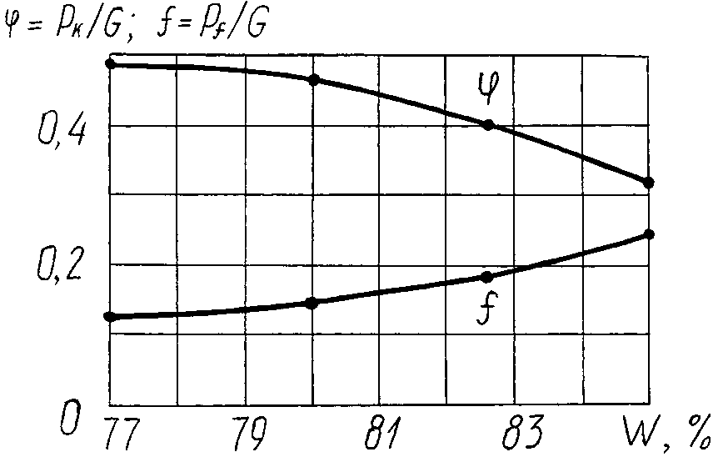
Рисунок 1.1 - Зависимость коэффициента сцепления ϕ и коэффициента сопротивления движению f трактора С-100 Б от влажности почвы (почва-торфяник, фон-пахота) (по данным В.В. Гуськова [26] ).
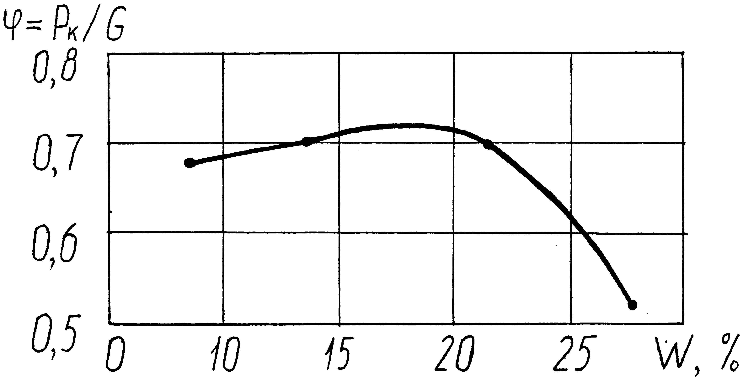
Рисунок 1.2 - Зависимость коэффициента сцепления колеса от влажности почвы (шина 9,00-20", G =1400кг, P_{w} = 4,4 кг/см², почва-суглинок) (по данным В.Ф.Бабкова [26]).
По результатам исследований зависимость между нормальным напряжением, возникающем в почве под воздействием внешней нагрузке и осадкой штампа (h) можно описать выражением:
, (1.1)
где k – коэффициент объемного смятия почвы, Н/м³.
h – осадка штампа.

1.2 Классификация и сравнительный анализ мотоблоков.
В настоящее время мотоблоки как средства механизации при выполнении работ находят все большее применение. Особенно это заметно в приусадебных и крестьянских хозяйствах.
На рынке мотоблоки представлены в большом количестве и отличаются как ценой, так и своими техническими характеристиками.
Но согласно ГОСТ 28523-90 – “Мобильные средства малой механизации сельскохозяйственных работ” их можно разделить на 3 основные группы, характеристики которых представлены в таблице 1.1, [15, 43, 44].
Параметры данной технике представлены в таблице 1.1.
Таблица 1.1 – Технические характеристики малогабаритных тракторов
Типы МГТ | Конструкционная масса, кг +15% | Номинальная  мощность двигателя, кВт | Максимальная скорость, км·ч |  | Ширина  колеи, мм, не более | Агротехнический просвет, мм, не менее
 |  |  | рабочая | транспортная
малогабаритные трактора одноосные (мотоблоки)
Легкий | До 70 | До 3 | 6 | 15* | 700 | 130
Средний | До 100 | До 5 | 6 | 15* | 700 | 150
Тяжелый | Св. 100 | Св. 5 | 6 | 15* | 700 | 300

Как видно из таблицы 1.1 согласно ГОСТу 28523-90 для разных типов мотоблоков виды и размеры применяемых движителей не регламентируется и производитель технике вправе устанавливать из на свое усмотрение.
Из отечественных производителей наибольшее распространение на рынке получили мотоблоки марок “Нева”, “Ока” и ряд других, [40, 43,].
Ниже представлены некоторые технические характеристики мотоблоков и оборудования применяемое с ними.
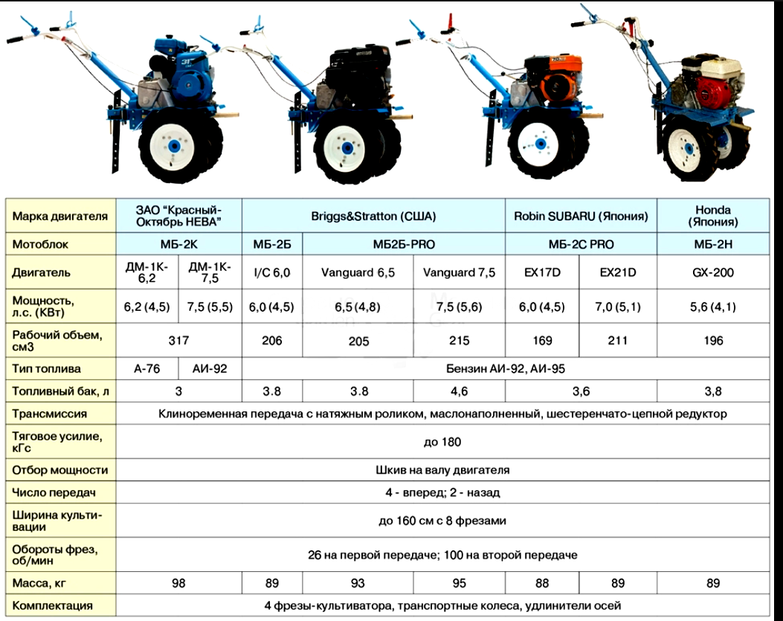
Рисунок 1.3 - Технические характеристики мотоблоков серии Нева.
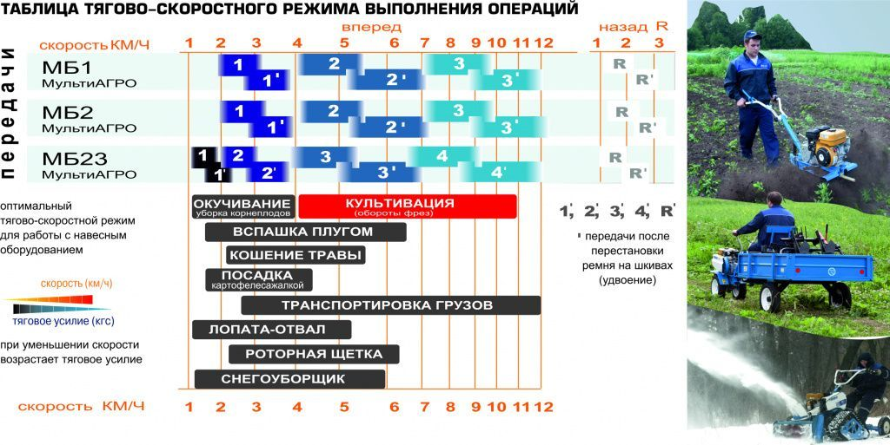
Рисунок 1.4 – Тягово-скоростные режимы работы мотоблоков серии Нева.
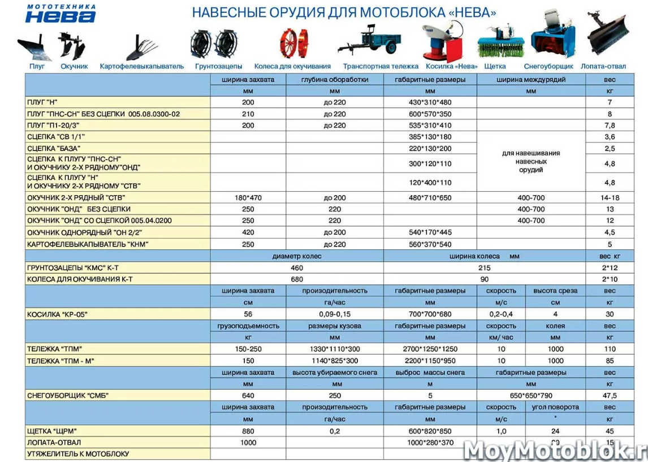
Рисунок 1.5 – Навесное оборудование для мотоблоков серии Нева.

1.3 Сравнительный анализ колесных и гусеничных движителей.
На сегодняшний день в мире наблюдается тенденция к значительному увеличению количества колесных тракторов по сравнению с гусеничными.
Это обусловлено следующими факторами:
- более высокой универсализацией применения колесных движителей по сравнению с гусеничными;
- большим сроком эксплуатации;
- более низкой стоимость конструкции ходовой части трактора.
В тоже время у гусеничных движителей есть ряд преимуществ, которые значительно превосходят колесные движители, [9, 11, 35 ].
Одним из главных факторов это большое пятно контакта рабочей поверхности. А это позволяет значительно повысить коэффициент сцепления, снизить удельное давление на почку и повысить проходимость технике особенно на слабонесущих и переувлаженных грунтах.
В работе [39] отмечается, что, если учитывать стоимость шин, гусениц и горючего, самым экономичным будет гусеничный трактор. И чтобы обеспечить одинаковую производительность за год, скорость колесных МТА должна быть в 1,5 раза больше, чем у гусеничных МТА.
Коэффициент сопротивления качению f [22] является безразмерным критерием оценки качения колеса, который учитывает силы движущую и сопротивления и определяется по формуле:
(1.2)
где F_{п} - толкающая сила, Н;
G_{н} - нормальная нагрузка на колесо, Н.
Коэффициент сцепления ϕ показывает качество сцепления движителя с почвой и определяется по формуле:
, (1.3)
где Р_{к} - касательная сила в пятне контакта, Н.
Значения коэффициентов сопротивления качению и сцепления колесных и гусеничных тракторов для различных дорожных покрытий приведены в таблице 1.2, [18, 20, 37].
Колесные и гусеничные движители различаются так же по многим эксплуатационно-технологическим показателям трактора. Значения этих показателей приведены в таблице 1.3, , [20, 25, 41]

Таблица 1.2
Значение коэффициентов сопротивления качению и сцепления
 | Колесный трактор |  |  |  | Гусеничный трактор
Тип пути | Коэффициент сопротивления качению | Коэффициент сцепления  с поверхностью |  |  | Коэффициент сопротивления качению | Коэффициент сцепления
Тип пути | Коэффициент сопротивления качению | сухой |  | мокрый | Коэффициент сопротивления качению | Коэффициент сцепления
Асфальт | 0,018 | 0,7…0,8 | 0,5…0,55 |  | 0,035…0,045 | 0,6…0,65
Булыжная мостовая | 0,020 | 0,4…0,55 | 0,3…0,4 |  | 0,05 | 0,25
Дорога:
грунтовая на глине | 0,04 | 0,65…0,75 | 0,3…0,4 |  | 0,06…0,07 | 0,9…1,0
снежная укатанная | 0,05 | 0,2…0,3 | − |  | 0,06 | 0,2…0,25
Луг:
скошенный | 0,07…0,09 | 0,7…0,8 | 0,5…0,6 |  | 0,075 | 1,1…1,2
нескошенный | 0,08…0,10 | 0,6…0,07 | 0,4…0,4 |  | − | 0,9…1,0
Стерня | 0,10…0,12 | 0,7 | 0,5 |  | 0,07…0,008 | 0,8…1,0
Слежавшаяся пахота | 0,12…0,14 | 0,4…0,6 | − |  | 0,08…0,09 | 0,7…0,7
Поле:
свежевспаханное | 0,18…0,22 | 0,3…0,5 | − |  | 0,10…0,12 | 0,7
культивированное | 0,16…0,20 | 0,4…0,6 | − |  | 0,10…0,12 | 0,6
Песок:
влажный | 0,10…0,15 | − | 0,4…0,6 |  | 0,1070,12 | 0,5
сухой | 0,16…0,22 | 0,2…0,3 | − |  | 0,15 | 0,4…0,5
Задернелое болото | 0,20…0,25 | − | 0,2…0,25 |  | 0,12…0,18 | 0,3…0,4
Глубокий снег (0,4м) | 0,18…0,20 | − | 0,2…0,25 |  | 0,18 | 0,25

Таблица 1.3 - Значения эксплуатационных показателей колесных и гусеничных тракторов

Показатель | Колесные движители |  | Гусеничные движители
 | стерня | поле под посев | стерня | поле под посев
Уплотнение почвы q, МПа | 0,18…0,25 | 0,1…0,15 | 0,04 | 0,04
Коэффициент сцепления, ϕ | 0,6…0,8 | 0,5…0,7 | 0,8…1,0 | 0,6…0,8
Коэффициент сопротивления качению, f | 0,08…0,10 | 0,12…0,18 | 0,06…0,008 | 0,08…0,10
Коэффициент буксования δ,% | 8…20 | До 22 | 1…3 | 1…3
Коэффициент полезного действия ходовой части, η_{х.с} | 0,72 | 0,62 | 0,85 | 0,7
Удельный расход топлива g_{кр} ,% | 100 | 100 | 90 | 85

1.3.1 Виды движителей применяемых на мотоблоках и их сравнительный анализ.
При работе с мотоблоком в зависимости от вида выполняемой работы могут применяться различные виды движителей.
Основными видами применяемых движителей являются колесные, но иногда могут применяться и гусеничные, а при фрезеровании почвы в качестве движителей выступают сами фрезы, [11, 26, 50].
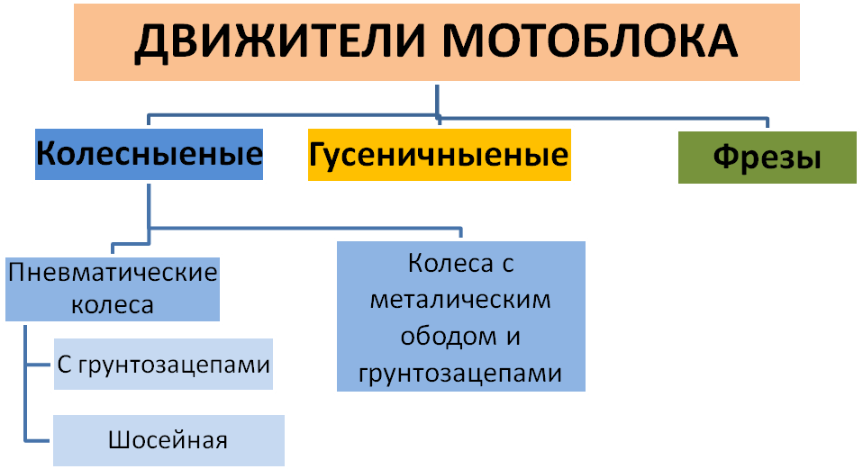
Рисунок 1.6 - Классификация движителей применяемых на мотоблоках.
Как видно из рисунка 1.6 наибольшим разнообразием обладают колесные движители, которые применяются в зависимости от вида работ.
Наиболее уневерсальными из них являются пневматические колеса с явновыраженными грунтозацепами.
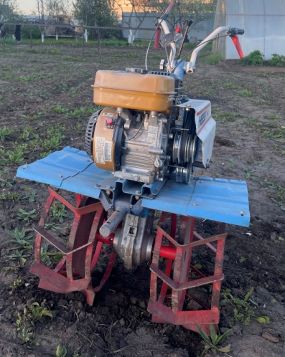 | 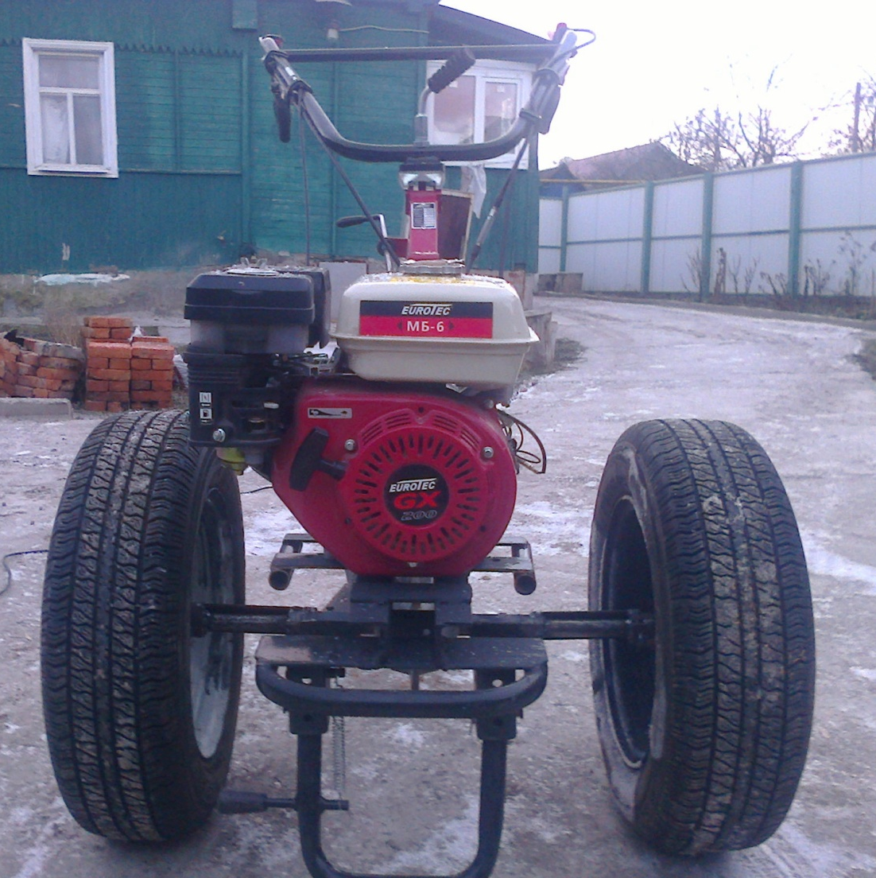 | 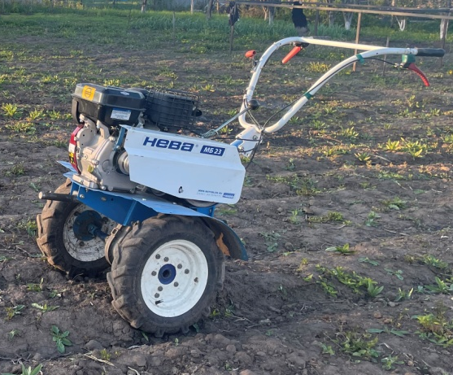
а) | б) | в)
а - колеса с металлическим ободом и грунтозацепами; б - пневматические колеса с шоссейным рисунком протектора; в - пневматические колеса с явно выраженными грунтозацепами.
Рисунок 1.7 – Виды колес применяемых на мотоблоках.
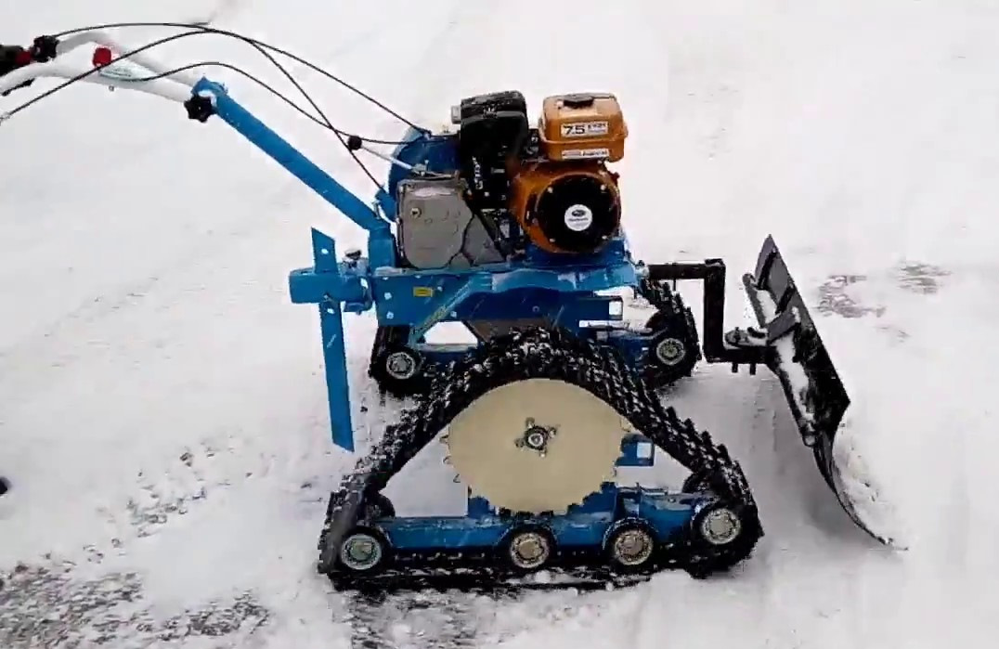 | 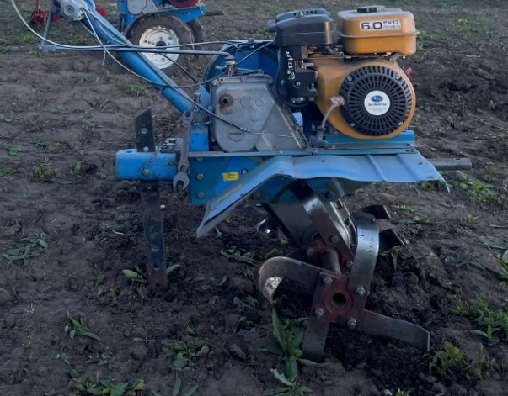
а) | б)
а - гусеничные движители; б - фрезы
Рисунок 1.8 – гусеничные движители и фрезы применяемые на мотоблоках.
В заключение можно сказать, что правильно подоюранный вид движетеля в зависимости от вида выполняемых работ позволит повысить производительность труда и снизить энергозатраты. Особенно это актуально для мотоблоков легкой и средней серии из-за того, что у них недостаточный вес, что не позволяет в полном объеме использовать мощность двигателя.

1.4 Влияния движителей на почву
При выполнении работ связанных с обработкой почвы мобильные машины и сельскохозяйственные орудия (имеющие опорные колеса) своими движителями воздействуют на почву, что приводит к ее деформации и уплотнению, что негативно сказывается на ее свойствах.
Поэтому надо стремиться к минимизации негативного воздействия на почву.
Для этого необходимо теоретически определить какие факторы в большей или меньшей степени негативно влияют на почву.
По результатам исследований [1, 36, 48] отмечается, что сопротивление обработки почвы возрастает до 27% если воздействие осуществляется по следу гусеничного трактора и до 40% если по следу колесного трактора.
В тоже время образование колеи и повышенное буксование приводит к появлению таких негативных факторов, как повышенная водяная и ветровая эрозия почвы, понижение урожайности, разрушение структуры почвы и повышение энергозатрат на обработку почвы, [42, 47, 49].
Для уменьшения негативного воздействия на почву мобильными машинами при выполнении сельскохозяйственных работ можно выделить следующие главные направления решения данной проблемы [2, 5, 24]:
1. Агротехнические, которые заключаются в снижении количества операций, путем применяя комбинированных агрегатов для совмещения выполнения нескольких операций за один проход;
2. Применение широкозахватных агрегатов и оптимизации маршрутов движения;
3. Конструктивное и технологическое, которое заключается в совершенствовании конструкции мобильных машин и их отдельных узлов и агрегатов, так и технологии их использования.
Если для тракторов подходят все три выше перечисленных направления решения данной проблемы, то для мотоблоков из-за своих конструктивных особенностей и специфики их применения на наш взгляд наиболее оптимальным будет решением будет конструктивное, которое заключается в выборе типа и размеров движителей в зависимости от вида выполняемых работ.
В работах таких ученных как М.Г. Беккером и В.В. Кацыгиным наиболее точно отражаются процессы возникающие в результате воздействия движителей мобильных машин на почву, [21, 38, 40].
- степенная функция М.Г. Беккера:
, (1.4)
где k_{c}- коэффициент сцепления грунта, Н/м^{1+n};
b - наименьший размер штампа, м;
k_{ϕ} - коэффициент трения грунта, Н/м^{2+n};
n - показатель степени;
- функциональная зависимость В.В. Кацыгина:
, (1.4)
где σ₀ - предел прочности грунта на одноосное сжатие, при котором деформация грунта начинает возрастать без дальнейшего увеличения действующей на опорную площадку вертикальной нагрузки, Па ;
k - коэффициент объемного смятия грунта, равный тангенсу угла наклона α касательной к кривой в начале координат, Н/м³.
При движении мобильной машины, у которой движитель имеет явно выраженные грунтозацепы наблюдается такое явление, как смещение грунта в сторону противоположную движению самой машины.
При этом в плоскости соприкосновения грунтозацепов движителя возникают силы трения, которые определяются по формуле, [40]:
(1.6)
где Т_{п} - сила трения покоя, Н;
f_{п} - коэффициент трения покоя;
P_{N} - нормальная нагрузка, Н.
Когда внешние силы, большую часть из которых составляет касательная сила тяги (Рк) достигают величины силы трения покоя, возникает относительное перемещение. Возникающую при этом силу трения скольжения Т_{ск} можно подсчитать по формуле
, (1.7)
где f_{ск} - коэффициент трения скольжения.
Обычно f_{п}>f_{ск} .
Грунт в зависимости от своих свойств можно разделит на три основные группы. К I группе относятся рыхлые и пластинчатые грунты, которые хорошо подвергаются уплотнению, что позволяет по мере увеличения уплотнения грунтовых призм, которые располагаются между грутозацепами позволяет постепенно увеличивать тяговую реакцию грунта до полного среза призмы. Это говорит о том что на данном типе грунта интенсивное буксование не приводит к увеличению тяговой способности.
Ко II группе относятся грунты представляющие из себя ил или глина на поверхности которых имеется засохшая корочка, а также снежный наст с ледяной корочкой, которые после незначительного уплотнения изменяют свою структуру и разрушаются. Поэтому на таком типе грунта наибольшая тяговая реакция достигается при небольшом уплотнении.
К III группе грунтов в большинстве своем относятся сельскохозяйственные почвы и снежные покровы в средних климатических условиях, , [40]

Таблица 1.4- Изменение тяговой реакции в грунтах
Величина смещения (сдвиг) грунта | Величина тяговой реакции R при типе грунта, %
Величина смещения (сдвиг) грунта | I | II | III
10% | 12 | 75 | 50
20% | 24 | 100 | 90
50% | 55 | 60 | 100
100% | 100 | 30 | 80
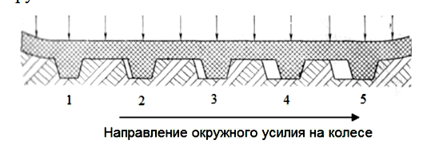
Рисунок 1.9 – Схема воздействия времени нахождения грунтозацепов в контакте с грунтом на величину передаваемой тяги.
Также большое значение имеет воздействие движителей при маневрировании технике, так кА помимо продольного сдвига почвы происходит еще и поперечный сдвиг, что отрицатель сказывается на управляемости , [29, 33, 34].
Исследования представленные в работах [4, 7, 16] показявают изменения силы трения в процессе сдвига изменяется, что обусловленно изменением коэффициента трения скольжения вследствие изменения физических свойств почвы
Напряжение сдвига τ_{сд} [7] для плотных грунтов можно подсчитать по следующей формуле:
(1.8)
где q - удельное давление, кГ/см²;
f_{пр} - приведенный коэффициент трения;
;
k_{τ} - коэффициент деформации, см;
- деформация, см.
Коэффициент деформации подсчитывают по следующей формуле:
(1.9)
где (если находятся в пределах 1,5…3,0).

1.5 Постановка цели и задач исследования
Цель исследования. Обоснование типа движителя и его параметров для мотоблока в зависимости от вида выполняемых работ.
В связи с этим в диссертационной работе поставлены следующие задачи:
1. Анализ исследований в области применения различных видов движителей на средствах малой механизации при выполнении работ.
2. Уточнение теоретических зависимостей влияния параметров движителя мотоблока на его показатели при выполнении работ.
3. Разработка программы, методики и создание экспериментальной установки для проведения исследований.
4. Проведение экспериментальных исследований для определения влияния параметров движителя мотоблока на его эффективные показатели при выполнении работ.
5. Провести оценку влияния параметров движителя мотоблока на его эффективные показатели при выполнении работ.
Выводы
1. В результате проведенного анализа применения мотоблоков было выявлено, что для мотоблоков легкой и средней серии применяемые движители отличаются большим разнообразием, а для мотоблоков тяжелой серии в качестве движителей применяются в основном колеса с пневматическими шинами.
2. Для мотоблоков легкой и средней серии при выполнении работ большое влияние на его производительность имеет тип применяемого колесного движителя (пневматические колеса или колеса с металлическим ободом и грунтозацепами).

2. ТЕОРЕТИЧЕСКИЕ ИССЛЕДОВАНИЯ
Отличительной особенностью при работе с мотоблоком является то, что почти все операции выполняются при небольшой скорости движения, за исключением транспортных работ. При этом скорость перемещения ограничивается скоростью ходьбы человека и в среднем составляет 3…5 км/ч (0,8…1,4 м/с), что накладывает свои требования при выполнении работ. Если же увеличить рабочую скорость, то оператору будет неудобно выполнять работы, [30, 43, 44].
Транспортные работы могут осуществляется и с более высокими скоростями, которые обычно не превышают 10…15 км/ч. Но объем таких работ в большинстве случаев не значителен по сравнению с другими видами работ, [32, 43, 51].
Поэтому при проведении теоретических исследований и расчетов связанных с влиянием движителей мотоблока на его показатели будут учитываться в основном работы которые осуществляются на рабочих скоростях не превышающих 5 км/ч. К таким работам можно отнести пахоту, окучивание и ряд других работ.

2.1 Исследование влияния движителей мотоблока на его показатели
При проведении теоретических исследований мы принимали наиболее распространенные условия применения различных видов движителей мотоблоков в зависимости от вида выполняемых работ.
В качестве движителя на мотоблоках среднего класса наибольшее распространение получили колеса на пневматических шинах и колеса с жестким ободом и грунтозацепами, [11, 31, 43].
На рисунке 2.1 представлены основные виды качения колес.
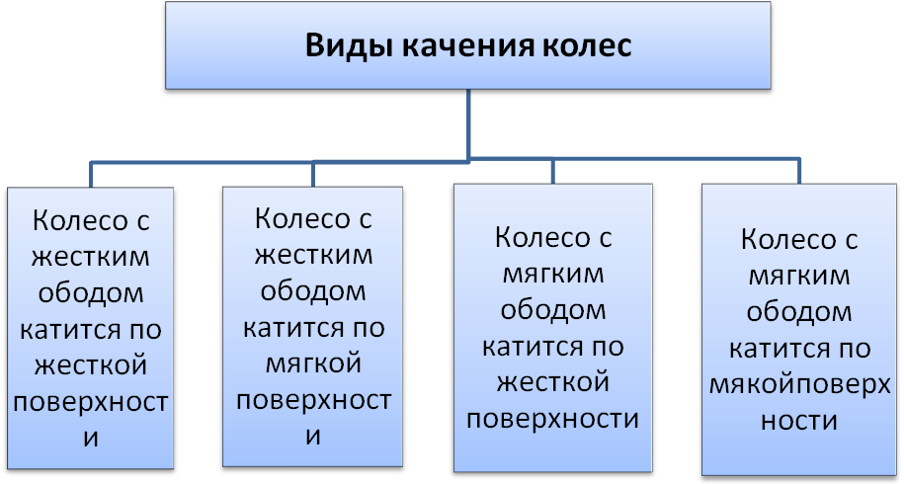
Рисунок 2.1 - Основные виды качения колес.

С учетом вида выполняемых работ для наших исследований наибольшее предпочтении получили следующие виды качения колес:
- Колесо с мягким ободом катится по жесткой поверхности;
- Колесо с жестким ободом катится по мягкой поверхности.
Поэтому дальнейшие теоретические исследования будут производится для данных видов качения колес.
Помимо выбранных типов колес с учетом их размеров, необходимо также знать и другие исходные данные самого мотоблока, режимов его работы с учетов вида выполняемых работ и физико-механические свойства почвы на которой планируется проводить исследования.
В таблице 2.1 представлены значения параметров и коэффициент необходимых для проведения теоретических расчетов применительно к мотоблоку МБ-2, [5, 30, 40].

Таблица 2.1 – Значения параметров и коэффициентов для проведения теоретических расчетов применительно к мотоблоку МБ-2 при пахоте.
Название параметра (коэффициента) | Обозначение | Диапазон значений | Принятое значение для расчетов
Теоретическая скорость движения мотоблока, м/с | V_{T} | 1,1…1,38 | 0,7….1,5
Эксплуатационная масса мотоблока, кг | m_{Э} | 70…140 | 135
Коэффициент распределения массы на ведущие колеса | λ_{К} | 0,7…1 | 1
Коэффициент сцепления ведущих колес с почвой | ϕ | 0,6…0,9 | 0,6…0,9
КПД трансмисии | η | 0,8…0,9 | 0,8
Мощность двигателя, кВт | N_{e} | 4…5 | 4…5
Частота вращения вала двигателя, мин⁻¹ | n_{e} | 2800…3600 | 3000
Передаточное число трансмиссии | i_{ТР} | 24…106 | 65
коэффициент объемного сжатия почвы, Н/м³ | К_{Г} | (5…10)*10⁶ | 8*10⁶
Параметры пневматического колеса | DxB | 450х100
Параметры колеса 1 с жестким ободом и грунтозацепами (широкое колесо) | D₁xB₁ | 500х100
коэффициент буксования ведущих колес мотоблока | δ | 0,15…0,3 | 0,3
Общий коэффициент трения плуга при его перемещении | f_{П} | 0,5…0,9 | 0,6
Вес плуга, Н | G_{П} | 40…100 | 80
Удельное сопротивление почвы, Н/м² | k | 15000…30000 | 20000
коэффициент учитывающий свойства почвы и скорость ее отбрасывания, кг*с²/м⁴ | e | 150…200 | 170
Глубина пахоты, м | а | 0,16…0,22 | 0,2
Ширина захвата одного корпуса плуга, м | b | 0,2 | 0,2
Число корпусов плуга, Н | n_{П} | 1 | 1

Одной из главных задач при выборе оптимального параметра колеса является снижение силы сопротивления качения, уменьшение удельного давления на почву и повышение сцепных свойств для обеспечения наиболее полной реализации мощности подводимой к ведущим колесам и снижения буксования, [19, 20, 23]. Все выше перечисленное позволит повысить эффективность использования мотоблока с учетом вида выполняемых работ и свойств почвы.
В дальнейших исследованиях будут рассматриваться только два вида качения колес (качения колеса с жестким ободом по деформируемой поверхности и качения колеса с эластичным ободом по деформируемой поверхности.

2.1.1 Исследование влияния движителей мотоблока на коэффициент сопротивления качению
На рисунке 2.2 представлена схема сил и моментов, девствующих на ведущее колесо, [37].
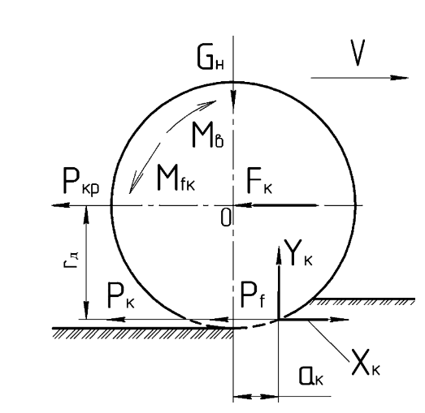
Рисунок 2.2 - Схема сил и моментов, девствующих на ведущее колесо
Обозначения применительно к рисунку 2.2
V – поступательная скорость, м/с;
G_{Н} – нормальная нагрузка, Н;
М_{В} – ведущий момент, Нм;
М_{fK} – момент сопротивления качению ведущего колеса, Нм;
Р_{КР} – усилие на крюке, Н;
F_{К} – реактивная сила (реакция остова), Н;
r_{Д} – динамический радиус колеса, м;
P_{f} – сила сопротивлению качению, Н;
Р_{К} – касательная сила тяги, Н;
Х_{К} – реакция почвы, Н;
Y_{К} – вертикальная реакция почвы, Н
а_{К} – ширина плеча, м;

С учетом выше представленной схемы действия сил и моментов на ведущее колесо можно написать следующие уравнения, [37, 40]:

, (2.1)

, (2.2)
где P_{fП} – сила сопротивления от деформации колесом почвы, Н;
P_{fШ} – сила сопротивления от деформации шины, Н;
P_{fТШ} – сила сопротивления от трения шины о поверхность почвы, Н;
f – коэффициент сопротивления качению.

Как видно из 2 части уравнения 2.2 сила сопротивлению качению P_{f} для колеса с жестким ободом будет меньше, чем для колеса с шиной, что обусловлено отсутствием такого показателя, как сила сопротивления от деформации шины и меньшим значением силы сопротивления от трения шины о поверхность почвы, что обусловлено меньшей площадью поверхности соприкасаемой с почвой. В тоже время у колеса с жестки ободом будет наблюдаться меше пятно контакта с почвой по сравнению с колесом с шиной из-за отсутствия возможности деформации опорной поверхности. При этом у колеса с шиной при снижении давления в ней возрастает пятно контакта.

При качении колеса с шиной по деформируемой поверхности значение коэффициента сопротивления качения определяется по формуле:
, (2.3)
где f_{П} – коэффициент учитывающий потери на смятие почвы;
f_{Ш} – коэффициент учитывающий потери на деформацию шины.

Также для расчета коэффициента сопротивления качения можно использовать уравнение Гранвуанэ – Горячкина, [37, 40, 41]:
, (2.4)
где К_{Г} – коэффициент объемного сжатия почвы, Н/м³; g
В_{К} – ширина обода колеса, м;
D_{К} – диаметр колеса, м.
Значения результатов расчетов коэффициента сопротивления качения в зависимости от ширины обода и диаметра колеса для заданного аэрофона представлены в таблице 2.2 и на рисунке 2.3.
Таблица 2.2 - Значения результатов расчетов коэффициента сопротивления качения в зависимости от ширины обода и диаметра колеса для заданного аэрофона
В_{К}, мм | D_{K}, мм
В_{К}, мм | 0,35 | 0,40 | 0,45 | 0,50 | 0,55 | 0,60
0,08 | 0,200 | 0,183 | 0,169 | 0,157 | 0,148 | 0,139
0,10 | 0,185 | 0,170 | 0,157 | 0,146 | 0,137 | 0,129
0,12 | 0,174 | 0,160 | 0,148 | 0,138 | 0,129 | 0,122
0,14 | 0,166 | 0,152 | 0,140 | 0,131 | 0,123 | 0,116
0,16 | 0,158 | 0,145 | 0,134 | 0,125 | 0,117 | 0,111
0,18 | 0,152 | 0,139 | 0,129 | 0,120 | 0,113 | 0,106

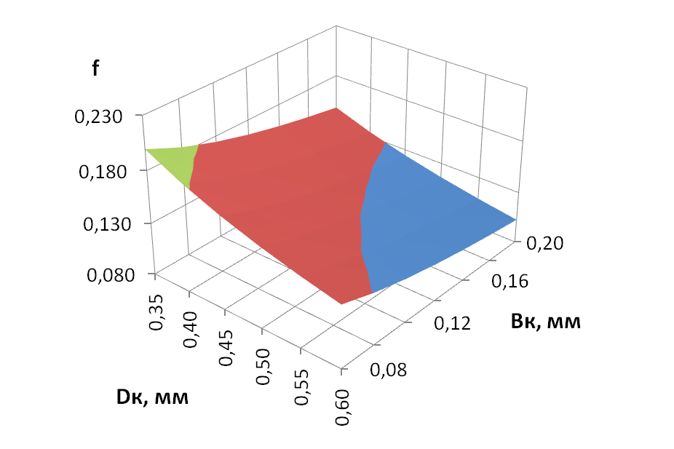
Рисунок 2.3 – График изменения коэффициента сопротивления качения в зависимости от ширины обода и диаметра колеса для заданного аэрофона.

2.1.2 Исследование влияния движителей мотоблока на буксование, КПД и силы сопротивления качения.
Буксование это процесс, возникающий в результате воздействия ведущего колеса на почву при котором происходит деформация и сдвиг почвы в пятне ее контакта с опорной поверхностью, что приводит изменению действительной скорости относительно теоретической. Поэтому при работе на рыхлых грунтах большое значение имеют силы зацепления, которые повышаются если использовать колеса с грунтозацепами, а на твердых грунтах преобладает сила трения.
Показатель буксования определяется в процентном выражении и рассчитывается по формуле:
, (2.5)
где V_{T} – теоретическая скорость движения, м/с;
V_{Д} – действительная скорость движения, м/с;
Для большинства колесной технике которая эксплуатируется на полях значение коэффициента буксования не должно превышать 25…30%, [3, 37, 46].
На рисунке 2.4 представлена зависимость изменения буксования от касательной силы тяги на колесе.
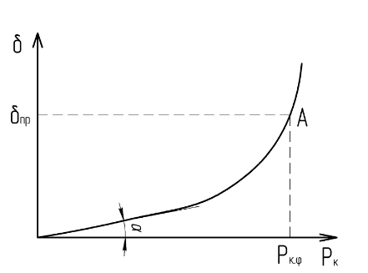
Рисунок 2.4 - Зависимость изменения буксования от касательной силы тяги на колесе.
Значения буксования в зависимости от типа колес мотоблока планируется определять экспериментальным путем.
Для определения КПД колеса необходимо учитывать потери в результате совершаемой им работы. При этом потери можно разделить на две группы. к первой группе относятся силовые потери, а ко второй группе можно отнести скоростные потери.
Тогда КПД колеса который учитывает потери на перекатывание и буксование можно определить по формуле:
, (2.6)
Касательную силу тяги можно определить по уравнению тягового баланса представлено выражением 2.7, [28, 37]:
, (2.7)
где P_{α} – сила сопротивления для преодоления подзема, Н;
P_{J} – сила инерции , Н;
P_{W} – сила сопротивления воздуха, Н;

При расчетах для мотоблока делается допущение, что он движется с небольшой постоянной скоростью по ровной поверхности.
Тогда уравнение 2.7 примет вид:
, (2.8)

В тоже время значение касательной силы тяги можно выразить через уравнение 2.9
, (2.9)
где Ne – мощность двигателя, Вт;
n – частота вращения вала двигателя, мин⁻¹.

При этом тяговое усилие на крюке мотоблока при пахоте можно определить с помощью рациональной формулы В. П. Горячкина, [4,45].
, Н (2.10)
где f_{П} – общий коэффициент трения плуга при его перемещении.
G_{П} – вес плуга, Н;
k – удельное сопротивление почвы, Н/м²;
ε – коэффициент учитывающий свойства почвы и скорость ее отбрасывания, кг*с²/м⁴;
а – глубина пахоты, м;
b – ширина захвата одного корпуса плуга, м;
n_{П} – число корпусов плуга, Н;
Также значение касательной силы тяги должно удовлетворять следующим условиям:
, (2.11)
где ϕ - коэффициент сцепления колес;
λ_{К} – коэффициент распределения массы на ведущие колеса.

Из уравнений 2.8, 2.10 и 2.11 найдем значение силы сопротивления качения.
, (2.12)

Результаты расчетов представлены в таблице 2.3 и на рисунке 2.4.
Таблица 2.3 - Значения результатов расчетов силы сопротивления качения в зависимости от коэффициента сцепления ведущих колес с почвой и диаметра колеса при пахоте.
Коэффициент сцепления ведущих колес с почвой (ϕ) | Диаметр колеса, м
Коэффициент сцепления ведущих колес с почвой (ϕ) | 0,35 | 0,40 | 0,45 | 0,50 | 0,55 | 0,60
0,60 | -55,771 | -56,500 | -57,326 | -58,250 | -59,270 | -60,388
0,65 | 10,446 | 9,717 | 8,891 | 7,968 | 6,947 | 5,829
0,70 | 76,664 | 75,935 | 75,109 | 74,185 | 73,165 | 72,047
0,75 | 142,881 | 142,152 | 141,326 | 140,403 | 139,382 | 138,264
0,80 | 209,099 | 208,370 | 207,544 | 206,620 | 205,600 | 204,482
0,85 | 275,316 | 274,587 | 273,761 | 272,838 | 271,817 | 270,699
0,90 | 341,534 | 340,805 | 339,979 | 339,055 | 338,035 | 336,917

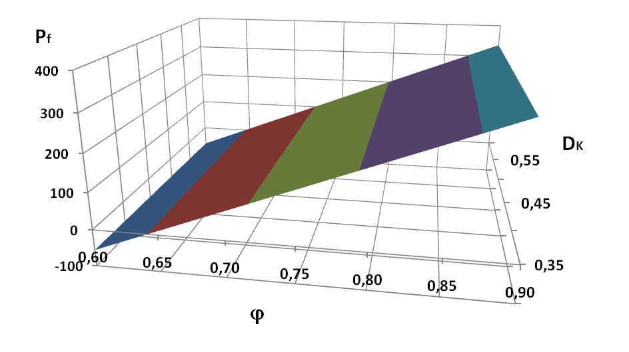
Рисунок 2.4 – График изменения силы сопротивления качения в зависимости от коэффициента сцепления ведущих колес с почвой и диаметра колеса при пахоте.
Выводы:
Как видно из результатов расчетов:
1. Теоретическое значение коэффициента сопротивления качению снижается незначительно с увеличением ширины обода колеса, а с увеличением диаметра колеса понижается более интенсивно. Для заданных параметров колес, которые применяются на мотоблоках среднего класса теоретическое значение коэффициента сопротивления качению находится в диапазоне от 0,11 до 0,2.
2. На изменение силы сопротивления качения при пахоте диаметр колеса влияет незначительно, а вот с увеличением значения коэффициента сцепления ведущих колес с почвой она возрастает. Но в тоже время значение коэффициента сцепления ведущих колес с почвой не должно быть ниже 0,7…0,75, так как при меньших значениях выполнение пахоты будет невозможным из-за того что сила сопротивления плуга будет больше чем сила сцепления колес с почвой, что приведет к чрезмерному буксованию колес.

Отзыв руководителя преддипломной практики

Студент Гарифьянов И. Т. за время прохождения преддипломной практики проявил себя с положительной стороны. Место проведения практики посещал регулярно в соответствии с программой прохождения практики. К должностным обязанностям и поставленным задачам относился с особым вниманием, проявляя интерес к работе. Опозданий не допускал. Порученные задания выполнял аккуратно и точно в срок. Обладает высокими теоретическими знаниями, необходимые для формирования профессиональных качеств. Программу прохождения практики выполнил в полном объёме. Замечаний в ходе прохождения практики не получал.

«__» __________20__ г.

Отчёт и преддипломная практика
студенту Гарифьянову И. Т зачтена с оценкой ____________

Руководитель практики
Синицкий С.А..
(Ф.И.О)
_______________
(подпись)

В отзыве отразить: уровень теоретической и практической подготовки обучающегося, его готовность к профессиональной деятельности, активность, добросовестность, дисциплинированность и любознательность

